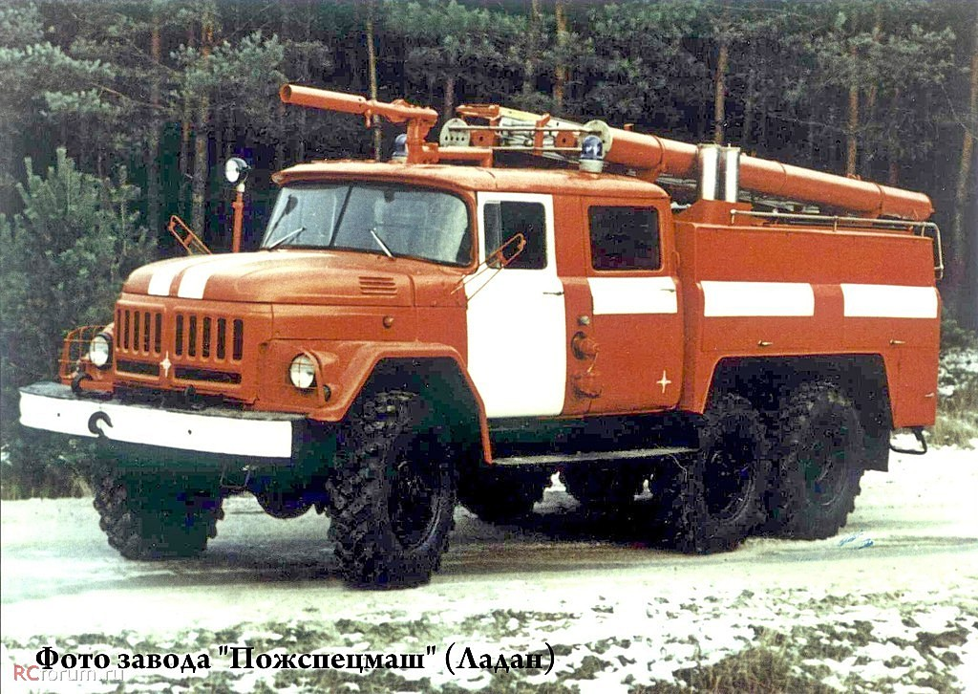
01-406 АЦ-40(131)-153А пожарная автоцистерна емк. 2.3 м3 для работы при низких температурах на шасси ЗиЛ-131Н 6х6, пенобак 150 л, боевой расчет 7, насос ПН-40У, полный вес 11.5 тн, ЗиЛ-508.10 150 лс, 80 км/час, ПО "ППО" Прилуки 1975/84-? г.

Пожарная автоцистерна для севера — пожарная автоцистерна, оборудованная для условий эксплуатации при низких температурах (ниже минус 45 °С). Производство автоцистерн в «северном исполнении» в СССР началось с 1962 года, общий объём производства машин по 1991 год был равен 2209 шт., что составляло 7,6% от общего количества автоцистерн на полноприводном шасси ЗиЛ (6х6). За это время изготовлено 5 базовых моделей на шасси типа ЗиЛ. Наибольшее распространение получила АЦ-40 (131) мод. 153. К конструктивным отличиям автоцистерны с элементами «северного исполнения» от обычной относятся: насос салонного расположения, дополнительный обогрев салона; утепление кабины, цистерны для воды, пенобака, двойное остекление кабины, размещение дыхательных аппаратов в салоне и ряд других технических решений обеспечивающих удобство работы личного состава в условиях низких температур. Создание полностью отвечающего требованиям концепции «северного пожарного автомобиля» возможно после начала освоения производства соответствующего базового шасси.
С появлением автомобиля повышенной проходимости ЗиЛ-131 возникла необходимость в создании пожарного автомобиля на его базе. Во второй половине 1960-х годов ОКБ-8 в Прилуках приступило к разработке сразу трёх унифицированных между собой автомобилей: обычной автоцистерны ПМЗ-137, автоцистерны для северных районов ПМЗ-138 и аэродромного автомобиля ПМЗ-139. Для упрощения производства конструкцию было решено сделать аналогичной пожарной автоцистерне ПМЗ-63 на шасси ЗиЛ-130. От ПМЗ-63 были заимствованы двойная кабина, насос, рукавные пеналы. Кузов был доработан с учётом наличия у базового шасси двух задних мостов вместо одного.
Опытные образцы успешно прошли испытания и были рекомендованы в производство. Освоить одновременно все три машины Прилукскому заводу "Пожмашина" оказалось не под силу. Первым в производство в 1969 году был запущен аэродромный автомобиль, так как такой техники остро не хватало для развивающейся сети аэродромов. Его разработка осуществлялась коллективом конструкторов под руководством Г.С. Бурдмана. В соответствии с новой системой обозначений автомобиль стал именоваться АА-40(131)-139. Производство автоцистерны АЦ-40(131)-137 было освоено в 1970 году, а первой северной автоцистерны АЦС-40(131)-42Б на шасси ЗиЛ-131- в 1971 году. Насос располагался в заднем отсеке. Автоцистерна предназначалась для работы в северных районах страны. Автомобиль комплектовался обогревателями, расположенными в цистерне, в насосном отделении, в кабине боевого расчета. Северная автоцистерна имела существенное отличие от своих старших братьев. Лафетный ствол, расположенный на крыше устанавливался на специальной башне и имел привод из кабины. Вращая маховики, расположенные в кабине боевого расчета, можно было осуществлять поворот ствола и его подъем и опускание. Но достаточно сложный в изготовлении этот башенный механизм в последствии был заменен на более практичный. Обогрев цистерны с водой и насосного отделения в зимнее время осуществлялся выхлопными газами двигателя автомобиля. Эта модель была максимально унифицирована с 137 только более утеплённая с доп. обогревателя и утеплённой войлоком цистерной.
Она выпускалась до 1975 года и была заменена на АЦ-40 (131С)-153 с насосом в кабине боевого расчета. После модернизации в середине 80-х выпускалась модель АЦ-40(131)-153А.

ТАКТИКО-ТЕХНИЧЕСКАЯ ХАРАКТЕРИСТИКА И ОСНОВНЫЕ ТАКТИЧЕСКИЕ ВОЗМОЖНОСТИ АВТОЦИСТЕРН СРЕДНЕГО ТИПА

Показатели | АЦС-40(131) (мод. 42 Б) |  | АЦ-40 (130Е) (мод. 126) | АЦ-40 (130) (мод. 63А) | АЦ-40(130) (мод. 63Б) | АЦ-40(131) (мод. 137) | АЦ-40 (131) (мод. 153) | АЦ-40 (133Г1) (мод. 181)
Макс. скорость, км/ч | 80 |  | 85 |  |  | 80 | 80 | 80
Число мест для боевого расчета, включая водителя | 7 |  | 7 | 7 | 7 | 7 | 7 | 6
Масса с полной нагрузкой, кг | 11160 |  | 9525 | 9100 | 9600 | 11050 | 11500 | 14970
Наименьший радиус поворота, м | 10,2 |  | 8,0 | 8,0 | 8,0 | 10,2 | 10,2 | 11,0
Расход горючего на 100 км, | 40,0 |  | 44,0 | 44,0 | 44,0 | 40,0 | 40,0 | 36,0
Емкость бака для горючего, л | 150 |  | 170 | 150 | 150 | 170 | 170 | 125+125
Марка насоса | ПН-40У
Подача воды при высоте всасывания 3,5 м, л/мин | 2400 |  | 2400 | 2400 | 2400 | 2400 | 2400 | 2400
Напор, м | 100 |  | 100 | 100 | 100 | 100 | 100 | 100
Емкость, л:
цистерны для воды | 2400 |  | 2150 | 2100 | 2350 | 2400 | 2300 | 5000
бака для пенообразователя | 150 |  | 150 | 150 | 165 | 150 | 150 | 180+180
Время всасывания воды с высоты7 м, с | 30 |  | 35 | 30 | 35 | 30 | 35 | 35
Производительность пеносмеснтеля, м³/мин | 4,7; 9,4; 14,1; 18,8; 23,5 |  | 4; 8; 12 | 4,7; 9,4; 14,1; 18,8; 23,5 | 4,7; 9,4; 14,1; 18,8; 23,5 | 4,7; 9,4; 14,1; 18,8; 23,5 | 4,7; 9,4; 14,1; 18,8; 23,5 | 4,7; 9,4; 14,1; 18,8; 23,5
Число, шт., напорных рукавов диа метром, мм:
77 | 10 |  | 2 | 8 | 9 | 10 | 10 | 9
66 | 2 |  | 7 | 3 | 3 | 4 | 4 | 2
51 | 6 |  | 6 | 7 | 6 | 6 | 6 | 6
Число, шт.:
пожарных стволов:
лафетных переносных | - |  | - | - | 1 | - | - | -
А | 2 |  | 2 | 2 | 3 | 2 | 2 | 2
Б | 4 |  | 3 | 2 | 4 | 4 | 5 | 4
СВП | 2 |  | 2 | - | - | - | - | -
ГПС-600 | 2 |  | - | 2 | 2 | 2 | 2 | 2
Гидроэлеватор Г-600 | 1 |  | 1 | 1 | 1 | 1 | 1 | 1
Стационарный лафетный ствол, шт. | - |  | - | - | - | 1 | 1 | 1
Разветвление РТ-80, т. | 1 |  | 1 | 1 | 2 | 1 | 2 | 2
БЕЗ УСТАНОВКИ НА ВОДОИСТОЧНИК
Время работы от заправочных емкостей автоцистерны, мин:
одного ствола Б  двух стволов Б или одного А  одного ствола СВП-4  одного генератора ГПС-600 |  | 11  5,5  7  7 | 10  5  6,4  6,4 | 9,5  5  6,2  6,2 | 10,6  5,3  6,9  6,9 | 11  5,5  7  7 | 10,4  5,2  6,8  6,8 | 22,5  11,2  14,8  14,8
Количество пены, м³:
низкой кратности (К = 10) средней кратности (К =100) |  | 25  250 | 22,8  228 | 22  220 | 25  250 | 25  250 | 24  240 | 53  530
Возможная площадь тушения пенами, м²:
низкой кратности при I_{s} = 0,1 – 0,15 л/(м²×с) |  | 40 - 22 | 38 - 25 | 37 - 25 | 42 - 28 | 42 - 28 | 41 - 27 | 89...59
средней кратности при I_{s} = 0,05 – 0,08 л/(м²×с) |  | 84 - 32 | 76 - 48 | 74 - 46 | 83 - 52 | 83 - 52 | 82 - 51 | 177 - 110
Возможный объем тушения Стеной средней кратности при Кз = 3, м³ |  | 83 | 76 | 73 | 83 | 83 | 80 | 176
С УСТАНОВКОЙ НА ВОДОИСТОЧНИКИ
Время работы мин:
одного ствола СПВ-4 |  | 7 | 7 | 7 | 7,6 | 7 | 7 | 15,7
одного генератора ГПС-600 |  | 7 | 7 | 7 | 7,6 | 7 | 7 | 15,7
Количество пены м³:
низкой кратности (К = 10)  средней кратности (К = 100) |  | 25  250 | 25  250 | 25  250 | 27,5  275 | 25  250 | 25  250 | 56,5  565
Возможная площадь тушения пенами, м²:
низкой кратности при I_{s} = 0,1 – 0,15 л/(м²×с) |  | 42 - 28 | 42 - 28 | 42 - 28 | 46 - 30 | 42 - 28 | 42 - 28 | 94- 63
средней кратности при I_{s} = 0,05 – 0,08 л/(м²×с) |  | 84 - 52 | 84 - 52 | 84 - 52 | 92 - 57 | 84 - 52 | 84 - 52 | 188 -117
Возможный объем тушения пеной средней кратности при К_{з}= 3, м³ |  | 83 | 83 | 83 | 91 | 83 | 83 | 188
Примечания: 1. В расчетах приняты стволы Б с диаметром насадка 13 мм и стволы А с диаметром насадка 19 мм, напор у ствола – 40 м.
2.Для получения пены средней и низкой кратности используют 6%-ный раствор пенообразователя ПО-1.

Технические характеристики ЗиЛ-131
Двигатель
Двигатель | ЗиЛ-508.1
Количество цилиндров | 8
Расположение цилиндров | V-образное под углом 90^{о}
Количество тактов | 4
Диаметр цилиндра | 100 мм
Ход поршня | 95 мм
Объем двигателя | 5,97 л
Степень сжатия | 6,5
Мощность в киловаттах | 110,3
Мощность двигателя в лошадиных силах | 150
Максимальный крутящий момент | 410 Ньютон метров
Максимальная скорость | 85 км/ч
Максимальная скорость в составе автопоезда | 75 км/ч
Тип охлаждения | Жидкостное
Тип топлива | Бензин А-76*
Расход топлива для автомобиля# | 35 литров на 100 км
Расход топлива в составе автопоезда# | 47 литров на 100 км
Трансмиссия
Тип сцепления | 24
Тип коробки переключения передач | 182ЭМ/6СТ-132ЭМ
Количество ступеней
Синхронизаторы
Тип раздаточной коробки
Передаточное число раздаточной коробки
Первая ступень | 2,08:1
Вторая ступень | 1:1
Тип главной передачи | Двойная
Передаточное число главной передачи | 7,339:1
Привод задних мостов | Последовательный проходной
Габариты
Размеры автомобиля
Длина | 7 040 мм
Ширина | 2 500 мм
Высота | 2 480 мм
Размеры платформы
Длинна | 3 600 мм
Ширина | 2 322 мм
Высота | 346 мм
Высота с учетом тента | 569 мм
Погрузочная высота | 1 430 мм
Колесная база | 3 350 мм
Дорожный просвет | 330 мм
Передняя колея | 1 820 мм
Колея задних колес обоих мостов | 1 820 мм
Колесная база | 6х6
Наружный радиус поворота | 10,2 м
Размер шин | 12,00-12
Преодолеваемый брод | 1,4 м
Преодолеваемый подъем | 30^{о}
Длинна лебедки | 50 м
Грузоподъемность
По шоссе | 5 000 кг
По грунту | 3 500 кг
Вес буксируемого прицепа | 4 000 кг
Вес в полном снаряжении | 10 425 кг

